VELKOMMEN

TIL

HASLE

BARNEHAGE AS
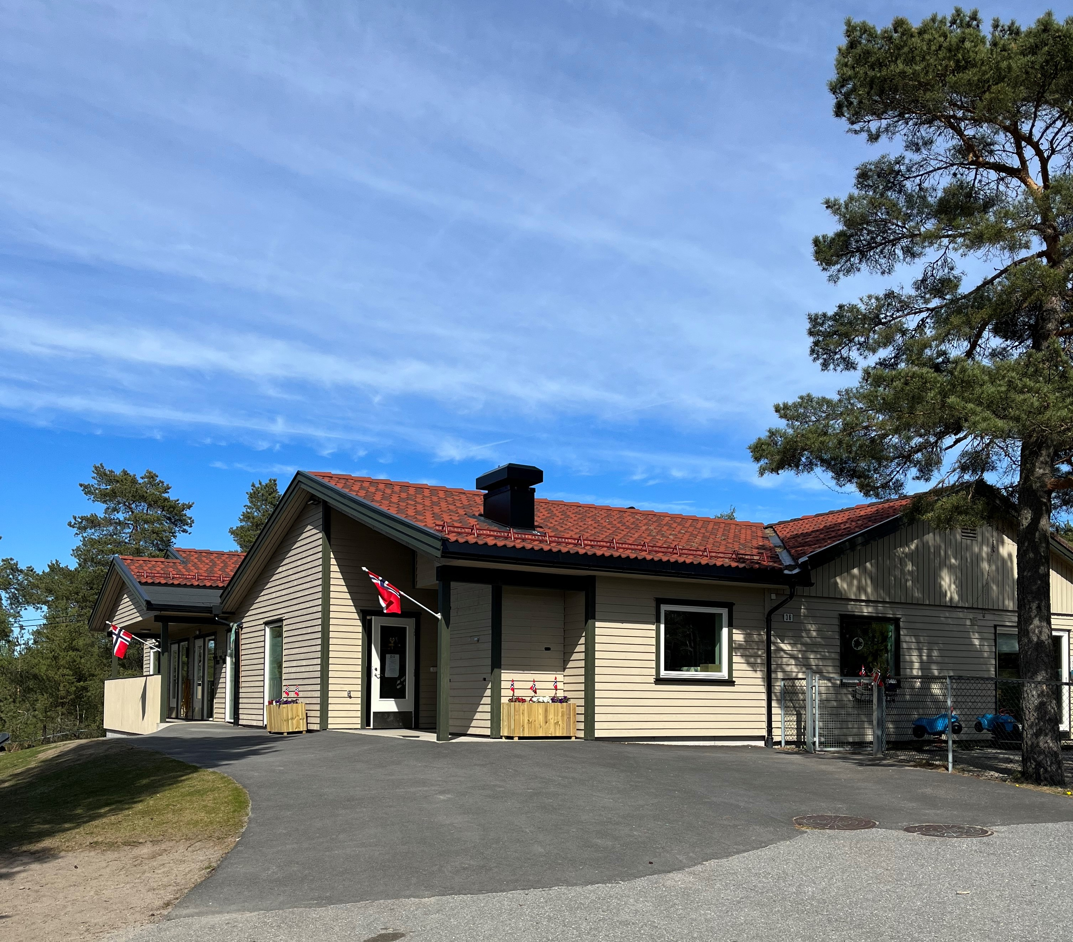

VELKOMMEN TIL OSS I HASLE BARNEHAGE AS!

”Hasle barnehage, barnehagen med blikk for barn og barndommens egenverdi”

Lekende, inkluderende samspill og relasjoner, livsutfoldelse og mestring i trygge stimulerende miljøer, sammen med voksne som viser omsorg og anerkjennelse for hele mennesket i tråd med kristne grunnverdier.

Hasle barnehage er en privat barnehage som eies og drives av Hasle Menighetssenter. Barnehagen ble åpnet i 1980 og har 2 avdelinger. Barnehagen ble renovert og oppgradert i 2020, og ble opprettet som et aksjeselskap, Hasle barnehage AS i 2023.
Barnehagen er medlem av PBL, Private barnehagers landsforbund.

Ansatte:

Barnehagen har 1 styrer, 4 pedagoger, 3 fagarbeidere og 3 assistenter.

Barnehagen har også renholder, vaktmester, og faste vikarer.

Informasjon om personalet finnes på avdelingene og Kidplan.

Åpningstider:

Hasle barnehage har åpningstid fra kl. 06.45 til 17.00.
Jmfr. Vedtekter § 6 - Barna må være hentet og ute av barnehagen innen kl 17.00.

Ferie og fridager:

Hasle barnehage har 2 uker feriestengt i juli – uke 29 og 30.
Jmfr. Vedtekter § 7 - Barn i barnehage skal i løpet av et barnehageår ha 5 uker ferie. 3 uker sammenhengende og 1 uke sammenhengende eller som enkelt dager + 5 enkelt dager som er lagt til barnehagens planleggingsdager.

Skjemaer/lister blir sendt ut eller hengt opp i barnehagen i forkant av ferier, der foreldre/foresatte oppgir når barna skal ha ferie innen oppgitt tidsfrist. Kidplan benyttes også til registrering av ferie/fridager.

Barnehagen holder stengt julaften, nyttårsaften, helligdager og andre offentlige høytidsdager. Onsdag før skjærtorsdag stenger barnehagen kl 12.00.

Barnehagens planleggingsdager:

Barnehagen har 5 planleggingsdager i løpet av et barnehageår, og barnehagen er da stengt. Jmfr. Vedtekter § 7.

Datoer står oppført i årsplanen.

Oppstart i barnehagen:

Alle barn som begynner i Hasle barnehage, får tildelt en primærkontakt. En primærkontakt er en ansatt på avdelingen som er ekstra tilgjengelig for barnet ditt, gir omsorg, hjelper barnet med å finne seg til rette og bli kjent med i barnehagen i tilknytningsperioden. Primærkontakten blir spesielt viktig for barnets etablering av trygghet i barnegruppa og i barnehagen.

Tilknytningsperioden kan variere fra barn til barn, minimum tre dager, der barnet gradvis øker timeantallet det er i barnehagen med foreldre/foresatte lett tilgjengelige. Videre samarbeid avtales underveis.

Dag 1: ca 2-3 timer med foreldre/foresatte i barnehagen.
Dag 2: ca 3-4 timer med foreldre/foresatte tilgjengelig/ litt alene i barnehagen.
Dag 3: ca 4-5 timer med foreldre/foresatte lett tilgjengelig/mesteparten alene i barnehagen

I løpet av disse dagene tilbyr vi en førstegangssamtale, hvor vi utveksler informasjon om barnet og barnehagen.

Barnehagens dagsrytme i korte trekk:

06.45-08.30 – barnehagen åpner/lek og aktiviteter

08.30-09.00/09.30 – frokost

09.30-11.30 – lek og aktiviteter i ulike grupper inne/ute

11.30-12.00/12.00-12.30 – lunsj/varm lunsj minst en gang pr uke

Etter måltidet – hvile/soving og lek og aktiviteter inne/ute

14.30.15.00 – fruktmåltid

15.00-17.00 – lek og aktiviteter inne/ute og barnehagen stenger

Sikkerhet:

Barnehagen har sitt eget HMS system som ivaretar helse, miljø og sikkerhet i barnehagen igjennom tiltaksplaner og beredskapsplaner.

Personal som arbeider i barnehagen, har underskrevet taushetsløfte og levert gyldig politiattest.

Forsikring:

Barna er ulykkesforsikret gjennom PBL sine forsikringspartnere og gjelder hele døgnet og omfatter ulykkesskader som forsikret barn kan bli rammet av og som medfører varig medisinsk invaliditet eller dødsfall.
NB. Briller etc. dekkes av hjemmenes egne innboforsikringer el.l.

Sykdom:
Barn med redusert allmenntilstand, har feber, diare/oppkast eller er smittebærere, må være hjemme fra barnehagen.
Dersom et barn blir sykt i barnehagen, vil foreldre/foresatte bli kontaktet av personalet for å hente barnet. (Se eget informasjonsskriv om sykdom som leveres ut ved oppstart)

Ta kontakt med oss hvis dere er usikre.
Vi følger faglig råd fra Folkehelseinstituttet, følg link:
www.fhi.no/dav/93d098077c.pdf#page=3
Medisinbruk:
Vi ber om forståelse for at medisin som f. eks penicillin, smertestillende og lignende bør tas når barnet er hjemme i den grad det lar seg gjøre. Er ikke dette mulig må foreldre/foresatte fylle ut medisinskjemaer/tillatelser og instruere personalet. Medisinering er foreldre/foresattes ansvar.
Formelt foreldresamarbeid:

Barnehagen skal i samarbeid og forståelse med hjemmet ivareta barnas behov for omsorg og lek, og fremme læring og danning som grunnlag for allsidig utvikling (Barnehageloven § 1).

Det er foreldre/foresatte som har hovedansvaret for barnets oppdragelse og danning. Barnehagen representerer et kompletterende miljø til hjemmet. Foreldre/foresatte er medansvarlig for at barnehagen er et godt sted å være, for sitt eget og andres barn. Barnehagepersonalet har et hovedansvar for å fremme god kontakt og samarbeid med foreldre/foresatte, og foreldre/foresatte er medansvarlig for den kontakten som oppstår.

For å sikre samarbeidet med barnas hjem, skal hver barnehage ha et foreldreråd og et samarbeidsutvalg.
Foreldreråd:
Foreldrerådet består av alle foreldre/foresatte til barna som går i barnehagen. Foreldrerådets oppgave er å fremme deres fellesinteresser og bidra til at samarbeidet mellom barnehagen og foreldregruppen skaper et godt barnehagemiljø.
Samarbeidsutvalg – SU:
Samarbeidsutvalget skal være et rådgivende, kontaktskapende og samordnende organ. Samarbeidsutvalget i Hasle barnehage består av 2 foreldre/foresatte, 2 ansatte og 2 eierrepresentanter.
Foreldremøter:
Barnehagen har 1 foreldremøte på høsten der personalet tar opp ulike temaer og generell informasjon om barnehagehverdagen.
Foreldrerepresentantene kan arrangere 1 foreldremøte på våren der de har ansvar for innhold/tema og gjennomføring.

Foreldresamtaler/foreldresamarbeid:

Det tilbys 2 foreldresamtaler i løpet av barnehageåret, en på høsten og en på våren. Det må være minimum en foreldresamtale pr barnehageår.
Dette er en individuell samtale om barnets utvikling og trivsel. Skulle det være behov for foreldresamtale ut over dette, er det bare å ta kontakt.

Dere er alltid velkomne til å komme innom og se hva barnehagehverdagen til barna deres består av, stille spørsmål og gi tilbakemeldinger.

Det sendes ut en foreldreundersøkelse i november hvert år som vi ønsker at foreldre/foresatte besvarer. Dette for å bidra til utvikling og kvalitet i barnehagen.
Foreldre/foresattes klagerett:
Henviser til Lov om barnehager og Miljørettet helsevern for barnehage og skoler.
Dugnad:

Jmfr. vedtekter § 8 - En voksen fra hver familie skal bidra på barnehagens dugnad.

Arrangementer i barnehagen:

Barn skal få oppleve samhold og felles glede i ulike arrangementer som barnehagen har i løpet av året.

Arrangement som barnehagen har ansvar for er blant annet:
Høsttakkefest/FN-dagen, Luciafeiring, markering av kirkens høytider, karneval, foreldre/besteforeldre-kaffe og prosjektbaserte arrangementer. Se årshjul på hjemmesiden.

Barnehagen er ansvarlig for bursdagsfeiring/markering i barnehagen, og barna skal ikke ha med noe ekstra hjemmefra.
Barnehagens samarbeidspartnere:
Barnehagen samarbeider blant annet med: PPT, virksomhet for spesialpedagogikk førskole, barnevernstjenesten, grunnskolen og menighetspedagog.
Barnehagen er blant annet underlagt barnehagelovens § 22 Opplysningsplikt til barnevernstjenesten.
Barnehagens hjemmeside/bruk av e-post:

Kidplan og e-post er barnehagens viktigste informasjonskanaler til foreldre/foresatte. Det er foreldre/foresattes ansvar å logge seg på og holde seg oppdatert på barnehagens hjemmeside.Kidplan benyttes til informasjon om barnehagen og dokumentasjon av barnehagehverdagen gjennom bilder og tekst.

Last ned KidPlan app, og alle får brukernavn og passord tilsendt på e-post ved barnets oppstart i barnehagen.

Referat, skriv og informasjon til foreldre/foresatte sendes hovedsakelig på e-post og sms.

Informasjon/beskjeder fra personalet:

Informasjon og beskjeder som ikke gis på hjemmesiden eller e-post/sms, gis muntlig ved levering eller henting i barnehagen.
Viktige beskjeder henges også opp på/ved siden av ytterdørene.

Ved henting i barnehagen får dere en kort oppsummering av hva barnet deres har gjort i løpet av dagen.

Informasjon/beskjeder fra foreldre/foresatte:

Det er mulig å ringe/sende sms eller gi informasjon/beskjeder ved levering eller henting i barnehagen.

- Gi personalet beskjed når det er noen andre enn mor eller far som skal hente barnet i barnehagen.

- Gi barnehagen beskjed eller registrer på Kidplan når barnet har fri, både enkelt dager og lengre ferier.

- Informer om store forandringer i hjemmet som kan påvirke barnets hverdag (for eksempel samlivsbrudd, flytting, sykdom i nærmeste familie til barnet og lignende). Vi kan da møte barnet på best mulig måte i barnehagen.

- Det er svært viktig at barnehagen til enhver tid får riktig og oppdatert telefonnummer og mailadresse til dere, eller andre kontaktpersoner.

- Gi beskjed dersom barnet kommer senere enn kl.10.00, dette i forhold til planlegging av aktiviteter/turer og andre opplegg.

Bringe/hentesituasjon:

Personalet i barnehagen skal være imøtekommende, barn og foreldre/foresatte skal bli sett og hilst på når de kommer i barnehagen. Personalet støtter og legger til rette for at hvert enkelt barn skal bli inkludert i barnehagehverdagen.

Personalet i barnehagen har hovedansvaret for at barna får en god avslutning på barnehage dagen. Foreldre/foresatte som henter barnet skal få mulighet til å få en tilbakemelding og informasjon om dagen som har vært.
Ved spesielle hendelser tas det direkte kontakt med foreldre/foresatte.

Konflikthåndtering i barnehagen:
Hasle barnehage har veiledende retningslinjer for håndtering av konflikter mellom barnehage og hjemmet, som en del av barnehagens HMS system.

Porten skal alltid være lukket - selv om barna ikke er ute og leker.
Husk å lukke porten til barnehagen når dere kommer og går. Slipp heller ikke inn eller ut andre barn enn deres eget barn. Dette er veldig viktig for barnas sikkerhet.

Bilen skal ikke stå på tomgang mens barna leveres eller hentes.
Måltider:
Barnehagens arbeid med helse, måltider, kosthold og hygiene følger barnehageloven, forskrift for miljørettet helsevern og retningslinjer for mat og måltider i barnehagen. Se hjemmesiden.

Barnehagen tilbyr tre måltider pr dag, frokost, lunsj og frukt/grønnsaker. (Brød, knekkebrød og/eller havregrøt, pålegg, melk, vann og div forskjellig frukt og grønnsaker). Vi har varmmat en gang i uka med varierende meny. Kake/boller/vafler/is/saft serveres kun ved spesielle anledninger.
Hasle barnehage er ikke en sukkerfri barnehage og det serverer kake/vaffel/is ol i moderate mengder ved noen spesielle arrangementer/høytider.
Soving/hvile:
Barnehagen planlegger og drives slik at den dekker barns behov for aktivitet og hvile.
Barna sover ute hver dag i egne vogner under tak, med unntak -10 grader og meget sterk vind og kraftig tordenvær.
Vogner kan oppbevares i barnehagens garasje. Garasjen er oppvarmet slik at vogninnholdet kan ligge i vognene. Det beste for barna, og for de voksne med tanke på legging, er romslige og gode liggevogner og forsvarlig sele.
Sørg for at regntrekk og insektsnett passer vognen og ligger lett tilgjengelig hver dag.
Ha gjerne et skinn i bunnen av vognen, som isolerer for kulden i de kaldeste periodene.
Poser i vognen er bra, helst med glidelås eller annet som gjør det lettvint for de ansatte og løfte ut sovende, tunge kropper. Ellers fungerer dyne og ullteppe like godt.
Det er foreldrenes ansvar å påse at vogner og utstyr er i orden og fungerer som det skal. Personalet gir beskjed dersom de oppdager noe som ikke fungerer som det skal.
Tilsyn ved soving:
Barna plasseres slik de til enhver tid kan sees innenfra barnehagen. Vi bruker baby-caller og ser i vognene ca hvert 10. minutt, for å forsikre oss om at vi hører og ser barna som sover.

Private leker:

Barnehagen ønsker at barna ikke har med private leker i barnehagen, men har avsatte ”ha-med” dager der barna kan ta med seg en leke som de ønsker. (Dette gjelder ikke smokker, kosekluter ol barna bruker ved soving.)

Tips og anbefalinger til klær og tilbehør i barnehagen:
- Dress/regntøy:
Se til at dress og regntøy er stort nok, og at det er strikk under foten (ellers glir det fort over støvlene og de fylles med snø eller vann). Pass på at dressen er vid nok rundt håndleddene slik at man enkelt får votter under strikken. Todelt regntøy med høy bukse er å anbefale, da vi har muligheten til å bruke bare regnbuksa ute om det er vått, men ikke regner.

- Sko:
Utesko bør være vanntette og ha god isoleringsevne. Skoen bør gå over ankelen, og være stor nok til å romme et ekstra par ullsåler til kalde dager. Borrelås er å foretrekke fremfor snøring, både for voksne og barnas selvstendighetstrening.
Gummistøvler bør også være store nok, slik at man lett kan få nedi et par ullsokker.
Innesko i barnehagen er viktig. Sandaler anbefales fremfor tette tøfler, da barna ikke blir så klamme og fuktige på føttene.

- Votter (men ikke for store) som dressen kan tas over, eller ha med lange votter som går godt over dressen (de med glidelås, fungerer veldig bra). Prøv å finne votter som gjør at barnet kan holde i leker.

- Luer må tilpasses årstiden og beskytte ørene. Av erfaring ser vi at luene med hals sklir langt ned i øynene hvis de er for store, så sjekk at luen er passe i størrelse.

- Hals - Vi anbefaler hals i stedet for skjerf, da skjerf lett kan henge seg fast og utsette barnet for fare.

- Et fleecesett og et ullsett til å ha under dress eller regntøy ut fra vær og vind.

- 2 sett med skift bør ligge i barnas skiftetøy-kurv (genser/body, bukse/strømpebukse/truser og sokker)

- Bleier/sårsalver ol tar dere med i barnehagen (ikke up&og av praktiske årsaker). Dere vil bli informert når barna trenger flere bleier.

- Solkrem - På varme sommerdager ønsker vi at barna blir smurt med solkrem før de kommer i barnehagen, og vi smører til faste tider utover dagen. Barnehagen kjøper inn solkrem som vi smører barna med. Det er viktig at dere gir beskjed om evt allergier og da tar med egen solkrem som barnet kan bruke, som legges i barnets hylle.

- Smokk/kosebamser/kluter som barnet bruker som trøst.

- Drikkeflaske/turflaske

- Liten sekk/tursekk (på Bamsestua).

Husk å merke alle klærne til barnet! Bruk merkepenn eller styrkefrie navnelapper. Tips til nettside der de selger slike navnelapper er; navnemerker.no.
Vi tar ikke ansvar for klær/utstyr som ikke er merket.

Gi oss gjerne beskjed hvis det er noe dere lurer på, er spesielt fornøyd med eller misfornøyd med. Det er først da vi kan gjøre noe med det😊

Hasle barnehage AS:

Adresse: Hasleveien 36
Poststed: 1734 Hafslundsøy

Telefon: 69 13 12 33

Styrers kontor: 900 89 240

Nøtteliten: 953 03 983

Bamsestua: 948 55 228

Mailadresse: styrer@hasle-barnehage.no

Barnehagens hjemmeside: www.hasle-barnehage.no
KidPlan app

